**Титульный лист к отчету по лабораторной работе**

МИНОБРНАУКИ РОССИИ

Федеральное государственное бюджетное образовательное учреждение высшего профессионального образования

«ЧЕРЕПОВЕЦКИЙ ГОСУДАРСТВЕННЫЙ УНИВЕРСИТЕТ»

Институт информационных технологий

наименование института (факультета)

Математическое и программное обеспечение ЭВМ

наименование кафедры

Программирование на ассемблере

наименование дисциплины в соответствии с учебным планом

ЛАБОРАТОРНАЯ РАБОТА № 6

Исполнитель студент

1ПИб-02-1оп-22 ы

группа

Харламов Денис Алексеевич 1

Фамилия, имя, отчество

Руководитель

Табунов Павел Александрович

Ф.И.О. преподавателя

Оценка

Подпись

1. год

Оглавление

1. Задание на лабораторную работу: 3

2. Ход работы. 3

Вывод 12

1. Задание на лабораторную работу:

Разбить стекло.

# 2. Ход работы.

На **замечательном** ресурсе: <https://ru.wikibooks.org/wiki/Blender_для_начинающих/Python>

ознакомимся с теорией по программированию в Blender. Там есть основы Python и то, что пригодится нам для выполнения задания. Если ничего не понятно, можно поплакать.

Прочитав полностью информацию с ресурса, преисполняемся решимостью и пишем код, сохраняем его как .txt файл:

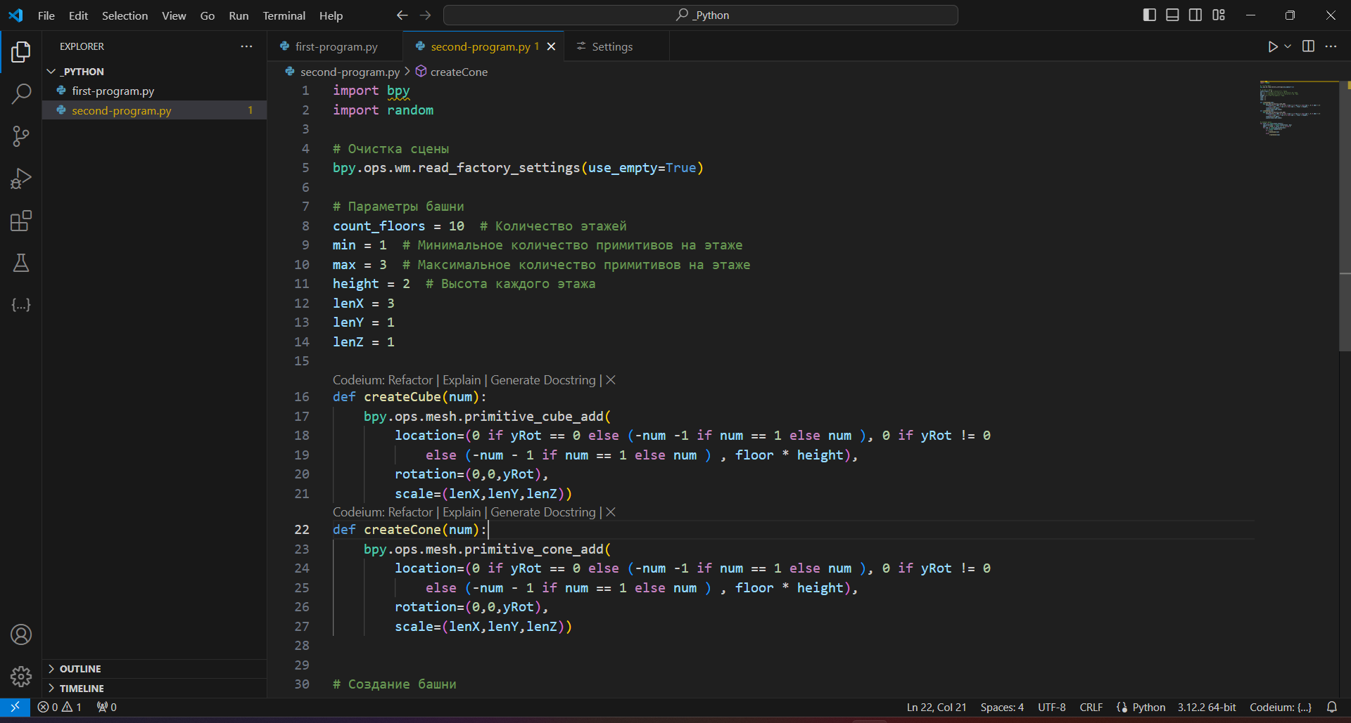

Рис. . Код программы: начало

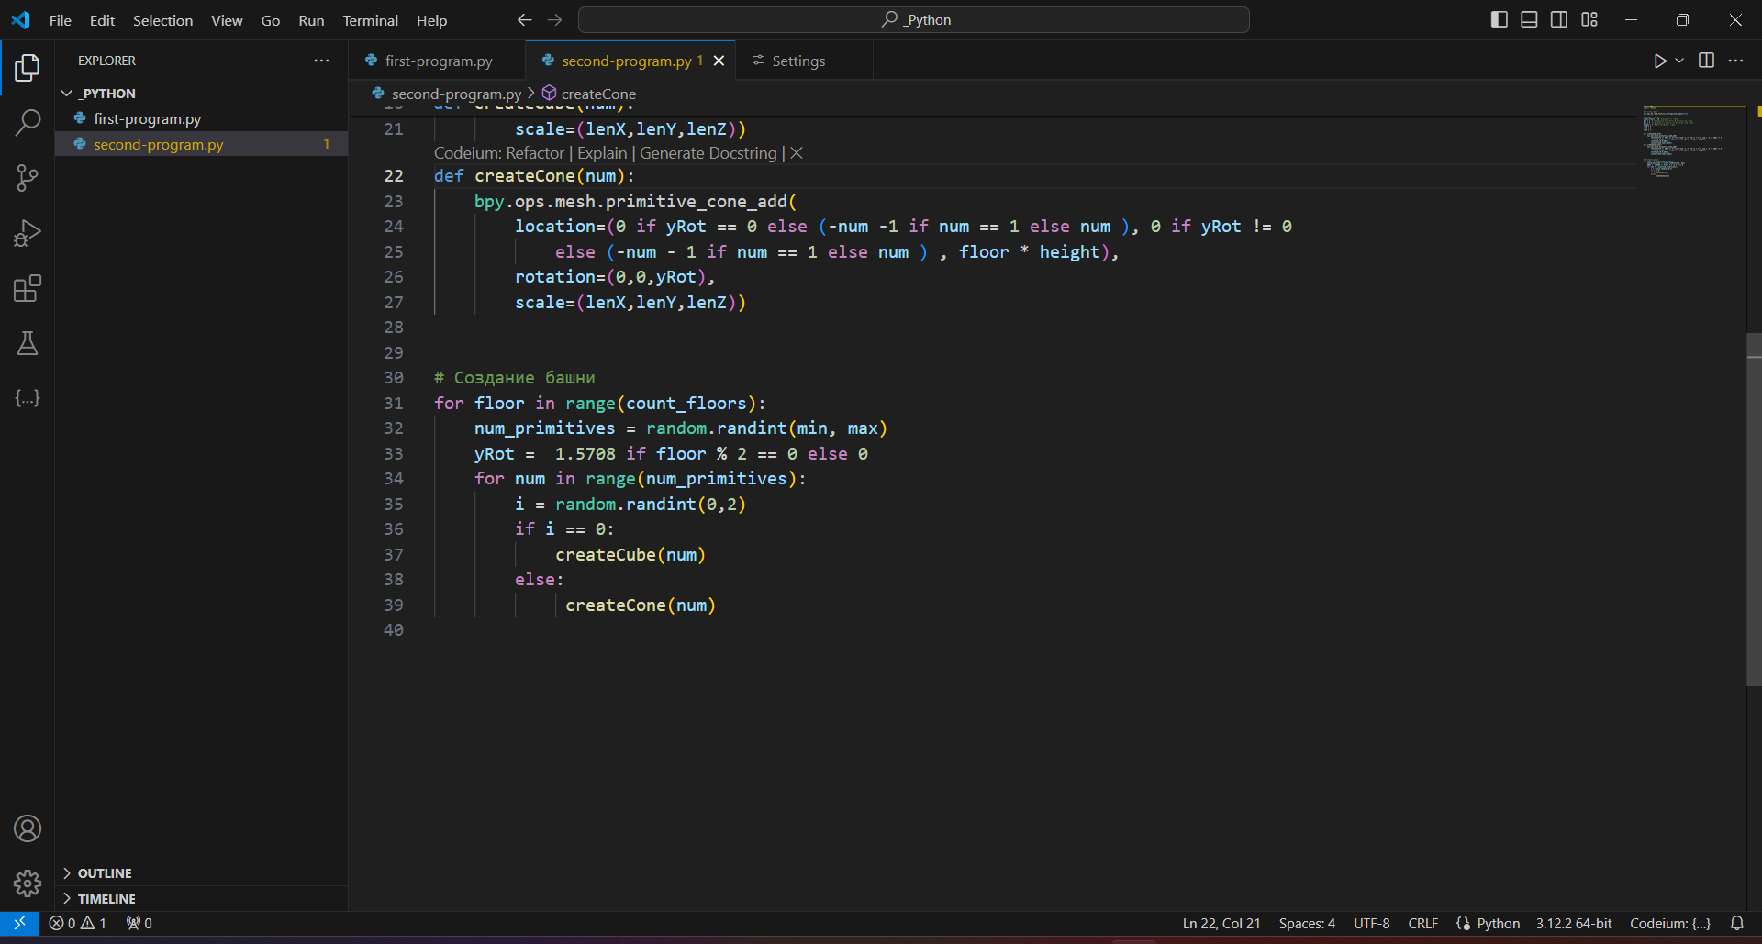

Рис. . Код программы: продолжение

Когда написали код, в Blender переходим на вкладку Sculpting, нажимаем Open, находим файл с кодом, нажимаем Open Text. Теперь код загружен (рис. 3).

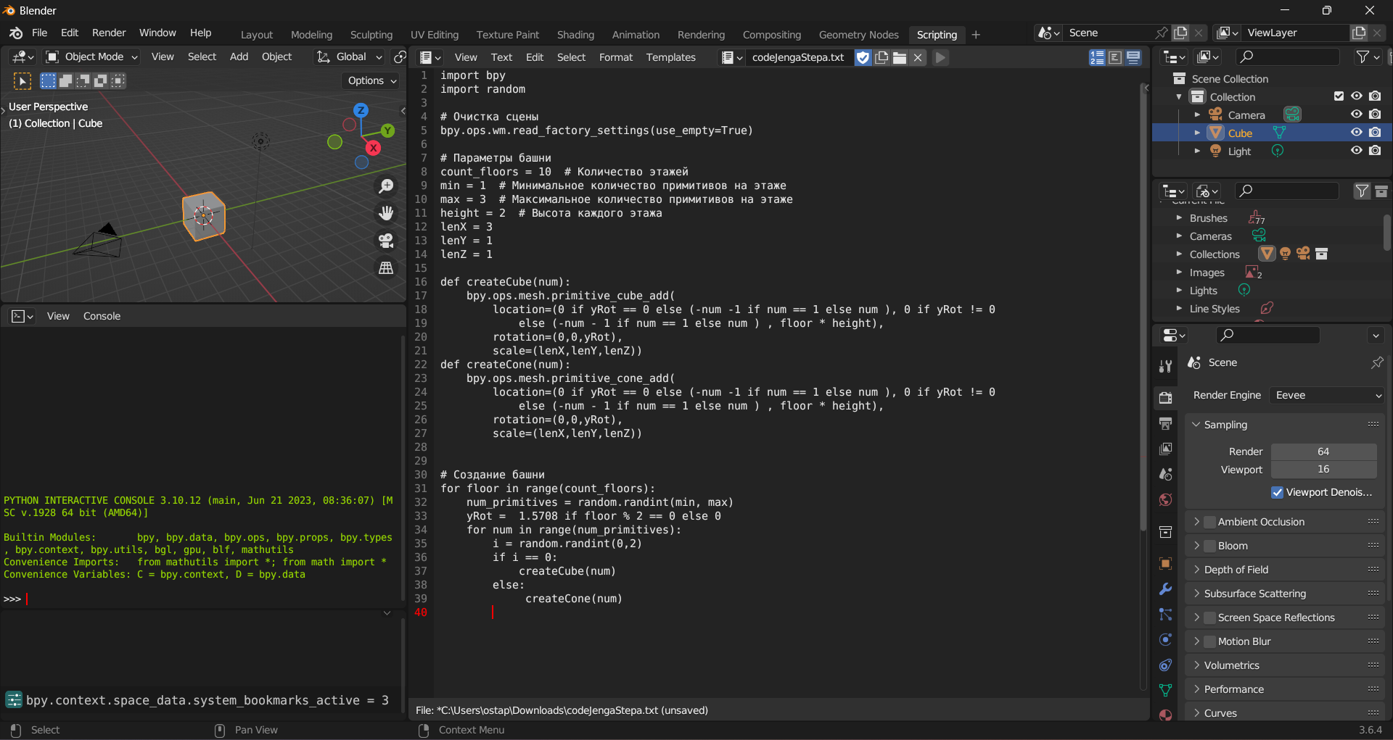

Рис. . Код загружен

Далее нажимаем Alt+P, чтобы запустить программу, и любуемся результатом (рис. 4).

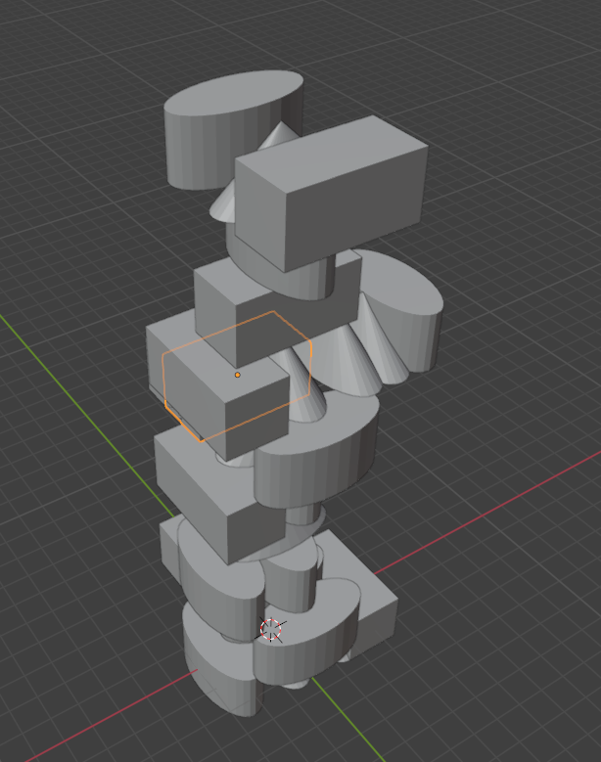

Рис. . Какая красота

# Вывод

Я научился программировать на Python для блендера.